**Уважаемые родители!**

***В четверг, 24 января 2019г.***

***в 17ч. 30 мин.***

***состоится совместное мероприятие***

***детей и родителей группы «Фантазеры»***

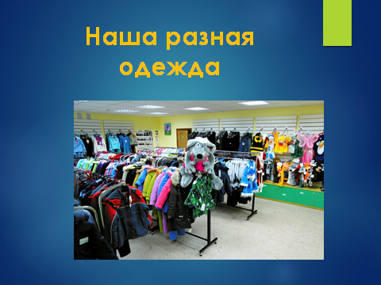

***Ждем вас в нашей группе***

***С уважением: учитель-логопед, воспитатели и дети.***